**TIN VỀ BUỔI TỌA ĐÀM CEO’S FORUM CHUYÊN ĐỀ “ĐỐTHOẠI TRỰC TIẾP VỚI NGÀNH NGÂN HÀNG” CỦA HỘI DOANH NGHIỆP TỈNH TÂY NINH**

Ngày 06/7/2019, Hiệp Hội Doanh nghiệp tỉnh Tây Ninh tổ chức buổi tọa đàm CEO’S FORUM chuyên đề “ **ĐỐI THOẠI TRỰC TIẾP VỚI NGÀNH NGÂN HÀNG**”.

Tham dự buổi tọa đàm:

Về phía Hiệp Hội Doanh nghiệp có ông Võ Hùng Việt – Chủ tịch Hiệp Hội Doanh nghiệp tỉnh Tây Ninh, Chủ trì buổi tọa đàm; Đại diện lãnh đạo CLB Nữ Doanh nhân, Hiệp hội du lịch Tây Ninh, Liên minh hợp tác xã, Hội Doanh nhân trẻ, cùng một số doanh nghiệp tham gia.

Về phía ngành Ngân hàng Tây Ninh có Lãnh đạo Ngân hàng Nhà nước chi nhánh Tây Ninh, Lãnh đạo một số Ngân hàng thương mại trên địa bàn.

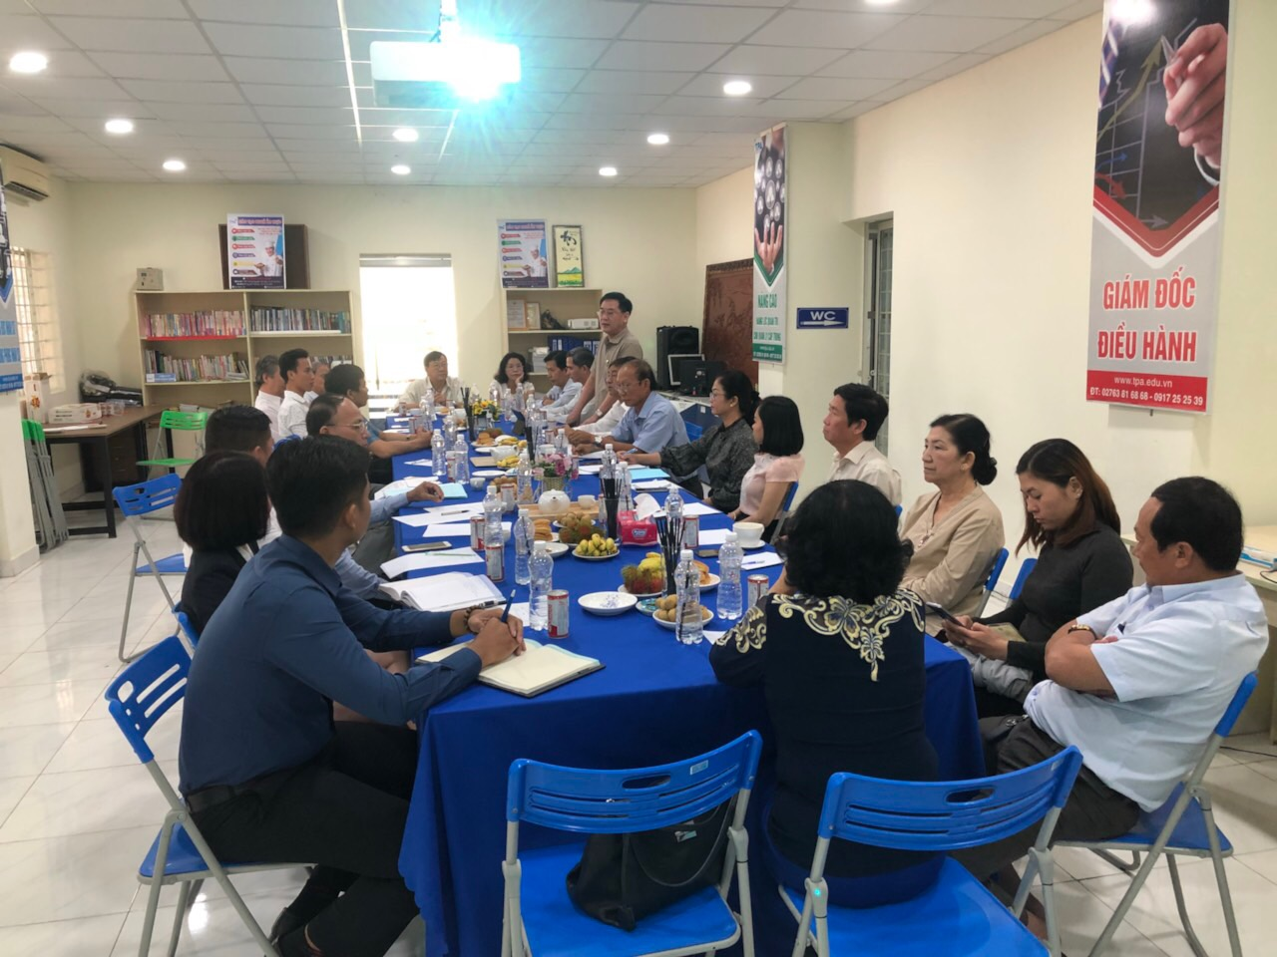

*Toàn cảnh buổi tọa đàm CEO’s FORUM chủ đề đối thoại trực tiếp với ngành Ngân hàng (ảnh: Đ.V.C)*

Buổi tọa đàm diễn ra trong không khí thân mật, cởi mở. Các doanh nghiệp tham gia buổi tọa đàm chia sẽ những khó khăn,vướng mắc của doanh nghiệp nhất là trong việc tiếp cận nguồn vốn tín dụng ngân hàng, những vấn đề trong thủ tục vay vốn, kỳ hạn khoản vay, đáo hạn khoản vay, dịch vụ ngân hàng trong hoạt động xuất nhập khẩu…Với các vấn đề doanh nghiệp nêu ra này, Lãnh đạo Ngân hàng nhà chi nhánh Tây Ninh, Lãnh đạo một số ngân hàng thương mại trên địa bàn đã trao đổi giải đáp rõ ràng, thấu đáo, chân tình.

Kết luận buổi tọa đàm, ông Võ Hùng Việt nhận xét buổi tọa đàm đạt kết quả cao trong mục đích gặp gỡ, trao đổi, tháo gỡ những vướng mắc trong quan hệ ngân hàng – doanh nghiệp, góp phần thúc đẩy sản xuất kinh doanh của doanh nghiệp trên địa bàn. Ông cũng mong muốn trong thời gian tới sẽ có nhiều buổi tọa đàm với chủ đề ngân hàng để đẩy mạnh thực hiện các chương trình, chính sách tín dụng, dịch vụ ngân hàng hỗ trợ doanh nghiệp phục vụ sản xuất, kinh doanh nhằm phát triển kinh tế - xã hội theo định hướng, kế hoạch của tỉnh và kịp thời nắm bắt, xử lý những khó khăn vướng mắc, tăng khả năng tiếp cận vốn, dịch vụ ngân hàng cho doanh nghiệp./.

**NHNN CHI NHÁNH TÂY NINH**